Runde Kassette für Tubus Ø305mm, A2, 1.4301

OBO Bettermann

Eigenschaften

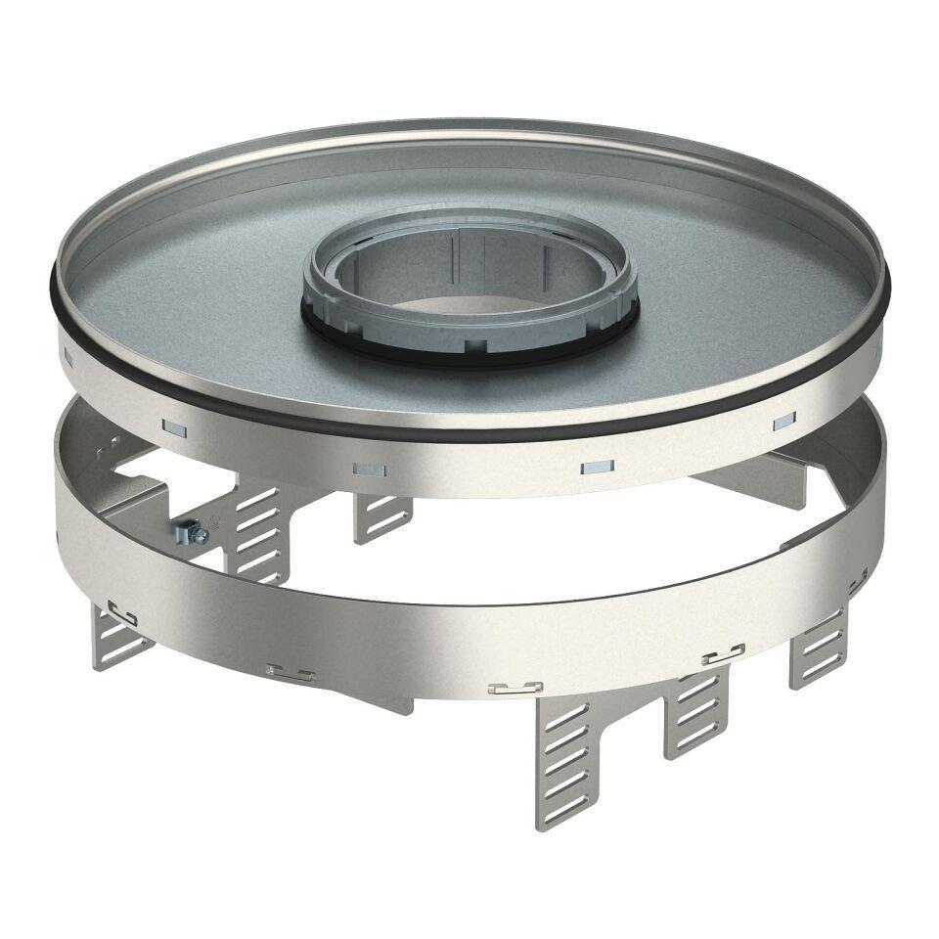

GTIN:

4012195869689

HAN:

7409452

Ausführung

Rund

Werkstoff

rostfreier Stahl

Einbaudurchmesser (mm)

305,00

Ausführung Leitungsauslass

Tubus

Bodenpflege

nass

Anzahl der einbaubaren Geräte

12,00

Anzahl der Leitungsauslässe

1,00

min. Einbautiefe (mm)

104,00